Propositioner til Storkøbenhavns Rideklubs TREC stævne med d. 20/9 2015 i Vestskoven | 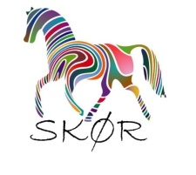
TREC er en breddediciplin, som består af 3 opgaver:
Orienteringsridt:  Der rides en markeret rute i en bestemt hastighed. Her gælder det ikke om at ride stærkt, men at finde idealtiden. Man rider sammen mindst 2 og 2. | Kontrol af gangarter på tid:  Der rides en så kort galop som muligt og så en frisk og jordvindende skridt tilbage. Der er et udførligt tidsskema hvor man via sin tid og banens længde kan se hvilken karakter der kan opnås. | Forhindringsbanen:  Består af små overkommelige naturforhindringer/lydighedsopgaver, der skal løses fra jorden eller til hest. Der gives 0-10 point for hver opgave. Denne øvelse kan foregå på tid. Det er tilladt at undlade at udføre opgaver, disse vil give nul point.
Stævnet er åbent for alle ryttere og heste. Du skal blot være medlem af en rideklub under Dansk Ride Forbund, og hesten skal have gyldig vaccination.
Der vil være tjek af vaccinationsbeviser inden start. Ryttere der ikke har medbragt hestens vaccinationsbevis, vil blive idømt en bøde, men kan få lov til at starte ved, på tro og love, at bevise at hesten er korrekt vaccineret. Dette sker ved at sende beviserne til den, på tro og love-erklæringen, anførte mailadresse. Ved manglende bevisførelse indenfor tidsfristen, indberettes rytteren til DRF.

Hvis vaccinationsbeviset ikke er gyldigt, vil hesten blive udelukket fra start.
Det er RYTTERENS ansvar at vaccinationsbeviset er i orden. Det kan ikke forventes at dyrlægen kender til reglerne for vaccination, herunder basisvaccination, i DRF.

Ved udelukkelse på grund af ugyldigt vaccinationsbevis gives indskuddet IKKE tilbage og heste/ponyen skal omgående forlade stævnepladsen.

Praktiske oplysninger:

Stævnet afholdes i samarbejde med Enggårdens Rideskole med start ved Enggården, Hede Enge 31, 2765 Smørum.

Orienteringsridtet foregår i Vestskoven. Kontrol af gangarter og forhindringsbanen bliver placeret ved Enggårdens ridehus.

Der kan rides tre klasser:

Let klasse: RØD rute. Debutant klasse. Ruten for orienteringsridtet er ca. 5 km med en fejlfri hastighed på mellem 5 og 7 km/t. Forhindringsbanen har 8 forhindringer. Individuel klasse.

Middelklasse: BLÅ rute. Ruten for orienteringsridtet er ca. 10 km med en fejlfri hastighed på mellem 7 og 8 km/t. Ruten vil passere vej 2 steder. Forhindringsbanen har 10 forhindringer. Individuel klasse.

Kvalifikationsklasse: BLÅ rute. Kvalifikationsklasse til landsfinalen 2016. Ruten for orienteringsridtet er ca. 10 km med en fejlfri hastighed på mellem 9 og 10 km/t. Ruten vil passere vej 2 steder. Forhindringsbanen har 10 forhindringer, og er på tid. Individuel klasse.

Forhindringerne vil senest 7 dage før stævnet blive sendt med e-mail samt oplyst på vores hjemmeside www.skoer.dk, hvor vi også oplyser starttider for hver rytter.

Al passage af andre ryttere og skovgæster skal foregå i skridt.

Arrangementet er et heldagsarrangement og startgebyret er kr. 200,00
Det forventes at deltagende ryttere har læst TREC-delen i Breddereglementet og i TREC bilagene, så du kan vide, hvad de enkelte forhindringer kræver.

http://www.rideforbund.dk/KlubogBredde/Breddeaktiviter/~/media/rideforbund/Klub%20og%20bredde/Breddeaktiviteter/Breddereglement/Breddereglement%202014-2015.ashx

http://www.rideforbund.dk/KlubogBredde/Breddeaktiviter/~/media/rideforbund/Klub%20og%20bredde/Breddeaktiviteter/TREC/TREC%20bilag%202014/TREC%20Bilag%202014rettelser%20juni.ashx

Der er desuden kommet nye regler for kontrol af gangarter på tid, så kan ses på http://www.rideforbund.dk/KlubogBredde/Breddeaktiviter/TREC.aspx

Der vil være mulighed for at kunne købe frokost og forfriskninger i caféen.

Anmeldelse til trec@skoer.dk senest den 10. september på anmeldelsesblanketten du finder på http://skoer.dk/onewebmedia/arrangementer/trec20150920/Anmeldelsesblanket%20til%20TREC.docx

Her skal oplyses: Klubnavn, rytterens for- og efternavn, adresse, e-mail, hest/pony navn, stangmål, mobilnr., alder på rytteren, hvilken klasse du vil ride samt hvem du vil ride på hold med. Hvis du ikke har nogen makker, så finder vi en eller flere, du kan ride sammen med. Børn under 10 år skal følges med ældre ryttere på orienteringsridtet.

Indskud for start skal indsættes på konto 2279-4387228719. Oplys rytters navn på overførslen. Tilmeldingen er først gældende, når indskuddet er betalt. Framelding skal ske senest 16. september og indskud tilbagebetales i henhold til DRFs regler i Fællesbestemmelserne.

Efteranmeldelse er mulig indtil 16. september med et indskud på 300 kr.

Stævnetelefon (på dagen) 40132590.
Der er præmieoverrækkelse efter færdiggørelse af hver klasse, hvor der gives placeringsrosetter til alle individuelt placerede. Alle øvrige deltagende vil få en roset for at have gennemført.
Stævnet foregår på eget ansvar, klubben hæfter ikke for skader, tyveri eller lign. under stævnet.

Kvalificering til landsfinalerne i 2016
Stævnet er et kvalificeringsstævne for distrikt 1-5 til landsfinalerne i 2016. Der meldes til i kvalifikationsklassen som hold af 3-4 ryttere. I de nye kvalifikationsregler er det muligt at kvalificere sig inden for 2 afdelinger. Afdeling A: Højst én af rytterne på holdet må være fyldt 16 år i 2016 eller er ældre. Afdeling B: Åben for alle. I holdkonkurrencen tæller de 3 bedste resultater på holdet. Det skal angives på anmeldelsen, hvis man deltager i kvalifikationen, hvilken afdeling man kvalificerer sig i (A eller B), hvem holdet består af, samt hvilken klub rytterne er fra.

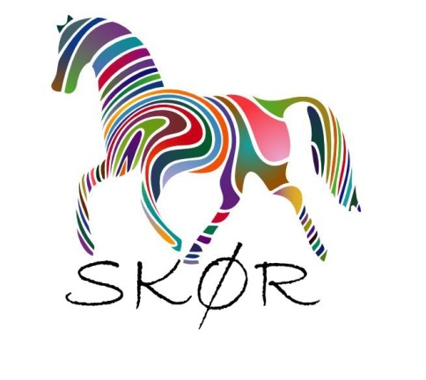
Med venlig hilsen
Breddeudvalget SKØR
Mail: bredde@skoer.dk

